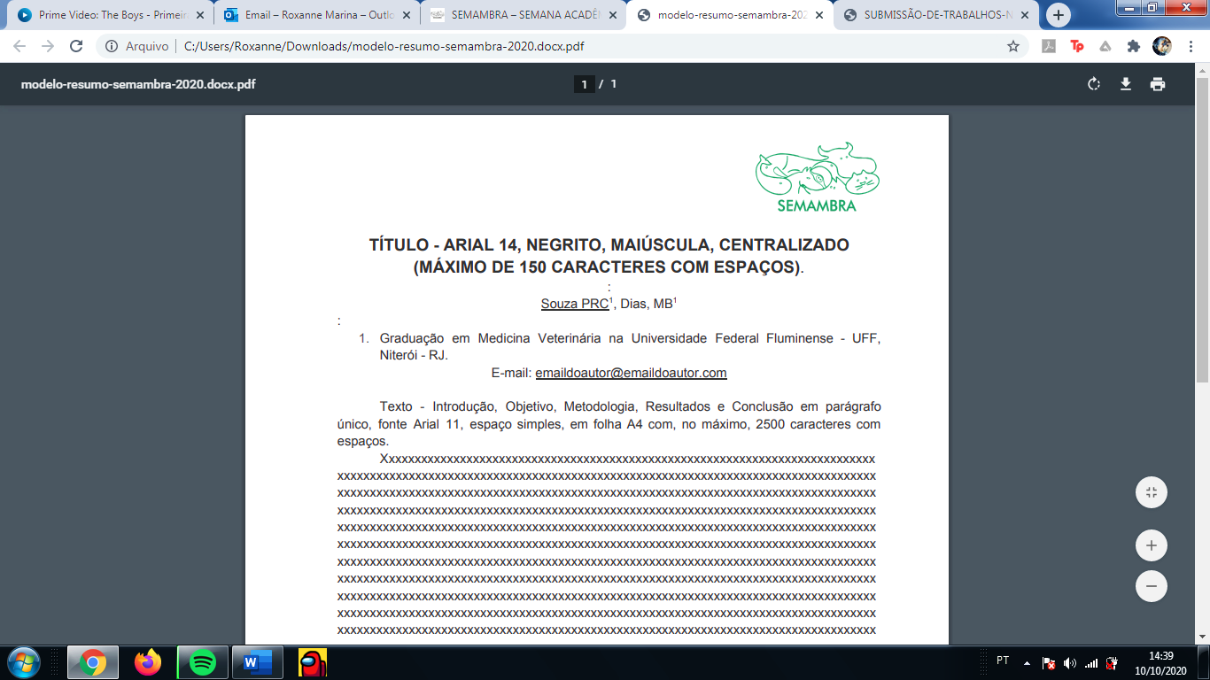**EFICÁCIA CARRAPATICIDA DO PRODUTO DE UMA FORMULAÇÃO CONTENDO DORAMECTINA EMPREGADA POR VIA INJETÁVEL CONTRA O CARRAPATO *Rhipicephalus microplus* em BOVINOS**.

**Roque, RMS1; Gijsen, IS1; Guimarães, BG2; Assis, RCP de3; Miranda, FR4; Reis, AA de L5; Avelar, BR de 6; Scott, FB 7.**

1. Graduando de Medicina Veterinária da UFRRJ;

2. Médico(a) Veterinário(a) Residente Programa de Residência Multiprofissional em Saúde; 3. Médico Veterinário Bolsista de Apoio Técnico Fapur/UFRRJ; 4. Mestrando do Programa de Pós Graduação em Ciências Veterinárias, IV/UFRR; 5. Doutorando do Programa de Pós Graduação em Ciências Veterinárias, IV/UFRR; 6 Estágio em pós-doutoramento – PPGCV-UFRRJ; 7. Professora do Departamento de Parasitologia Animal do Instituto de Veterinária da UFRRJ

e-mail: roxanemarina@hotmail.com

O carrapato da espécie *Rhipicephalus microplus* conhecido como carrapato do boi, é certamente o ectoparasito que causa maior impacto negativo na bovinocultura brasileira, causando prejuízos por seu parasitismo, compromete a produção de carne e leite. O estudo teve como objetivo avaliar a eficácia carrapaticida do produto à base de doramectina empregado na dose de 200mcg/Kg de peso corporal, frente *R. microplus,* em bovinos com infestação natural (teste de campo). O estudo foi realizado na Universidade Federal Rural do Rio de Janeiro (UFRRJ), na área de campo do Laboratório de Quimioterapia Experimental em Parasitologia Veterinária (LQEPV). O protocolo experimental foi aprovado na Comissão de Ética no Uso de Animais (CEUA) do Instituto de Veterinária (IV) da UFRRJ, com o número de protocolo 9026260218. Foram aclimatados 25 bovinos mestiços, que passaram por contagens de fêmeas ingurgitadas de *R*. *microplus*, ≥4,5 mm, por três dias experimentais consecutivos (-3,-2 e -1), destes animais, com base nas contagens obtidas, foram selecionados 20, divididos em dois grupos de 10 animais para cada Grupo (Controle e Tratado). No dia zero, o produto a base de doramectina 1% foi utilizado por via subcutânea nos animais do Grupo Tratado, em uma única aplicação no volume de 1 mL/50kg de peso vivo., O animais do Grupo Controle permaneceram sem tratamento. A ação do produto contra o carrapato *R. microplus* foi avaliada por meio da contagens de fêmea de *R*.*microplus* nos bovinos realizadas nos dias experimentais +3, +7, +14 e +21. A eficácia da doramectina foi obtida por meio das médias de contagens do Grupo Controle x Grupo Tratado. Diferenças significativas foram verificadas nas médias das contagens de carrapatos em todos os dias após tratamento dos animais. Os resultados relacionados à eficácia foram apresentados através da comparação entre as contagens médias,antes e após o tratamento entre os grupos. As eficácias obtidas pelas médias aritméticas foram: +3= 93,55%; +7= 97,00%; +14= 98,14% e +21= 95,72%. Foi evidenciado através dos resultados que, dentro da categoria animal estudada e sob as condições experimentais descritas, o produto a base de doramectina foi efetivo para o tratamento de bovinos naturalmente infestados com o carrapato *R. microplus*, apresentando níveis acima de eficácia de 95% por 21 dias após tratamento. Sendo uma opção viável para o controle deste carrapato.

Órgão Financiador: FAPUR, CNPq, CAPES e MEC